UNIDAD II: EMPRESA
Evaluación diagnostica. Pág. 40

INDUSTRIAL
FORD

GIRO O ACTIVIDAD
COMERCIAL
WALMART

SERVICIOS
HILTON

CLASIFICACIÓN DE LA EMPRESA
RÉGIMEN JURÍDICO
INDIVIDUAL
FREELANCER

SOCIETARIA
GOOGLE

PUBLICA
PEMEX

MICROEMPRESA
PANADERÍA LOCAL

POR SU TAMAÑO
PEQUEÑA EMPRESA
TIENDA DE ROPA BOUTIQUE

EMPRESA DE LOGÍSTICA REGIONAL

GRAN EMPRESA
AMAZON
MEDIANA EMPRESA

EVIDENCIA 10
Investiga una empresa establecida en tu localidad, una vez investigado completa el siguiente cuadro. Pág. 42
EMPRESA: | LEAR CORPORATION
Tamaño | GRAN EMPRESA
No. De trabajadores | APROXIMADAMENTE 1500 EN LA PLANTA DE TLÁHUAC
Producto que ofrece | SISTEMAS DE ASIENTOS, ELECTRÓNICA Y COMPONENTES PARA LA INDUSTRIA AUTOMOTRIZ
Servicio que ofrece | DISEÑO, INGENIERÍA, FABRICACIÓN Y ENSAMBLAJE DE SISTEMAS DE ASIENTOS Y ELECTRÓNICA PARA VEHÍCULOS
A quien vende | FABRICANTES DE AUTOMÓVILES COMO FORD, GENERAL MOTORS, VOLKSWAGEN, ENTRE OTROS
Cuantos propietarios tiene | ES UNA EMPRESA PÚBLICA, COTIZA EN LA BOLSA DE NUEVA YORK (NYSE) BAJO EL SÍMBOLO LEA
Tiene sucursales | SI, TIENE OPERACIONES EN MÁS DE 40 PAÍSES ALREDEDOR DEL MUNDO, INCLUYENDO LA PLANTA EN TLÁHUAC, CIUDAD DE MÉXICO

EVIDENCIA 11
Completa los ejemplos para cada caso. Pág. 43

RECURSOS | TANGIBLE O INTANGIBLE | EJEMPLO
HUMANOS | INTANGIBLE | Conocimientos, habilidades y experiencia del personal
MATERIALES | TANGIBLE | Materia prima, maquinaria, equipos
TECNOLÓGICOS | TANGIBLE/INTANGIBLE | Software, sistemas de información, procesos automatizados
FINANCIEROS | TANGIBLE | Efectivo, inversiones, líneas de crédito
ADMINISTRATIVOS | INTANGIBLE | Sistemas de gestión, procesos y políticas de la empresa

EVIDENCIA 12
Resuelve las siguientes “tripas de gato” de los conceptos relacionados con las áreas funcionales de la empresa. Pág. 45

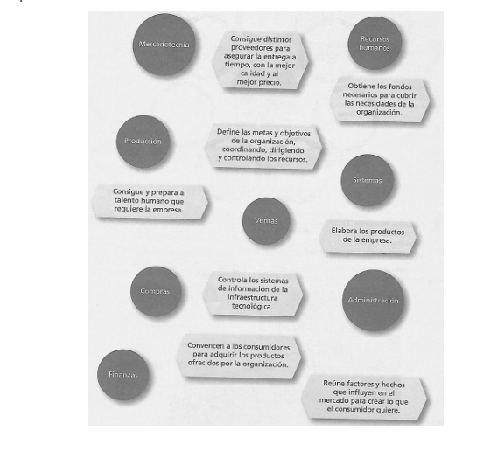

EVIDENCIA 13
Elije una empresa. Una vez elegida, investigaran todo lo relacionado a lo aprendido en esta unidad vía electrónica. Realizarán un cuestionario previo para recabar la información, como es su clasificación, áreas funcionales, recursos, etc. Una vez que tengan toda la información la organizarán y la plasmarán en algún medio de su preferencia para su exposición ante los otros equipos (si es posible con información gráfica de la empresa). Pueden realizar sugerencias sobre algunos tópicos, justificando sus opiniones. Realicen preguntas de interés a los equipos y finalmente concluyan con las siguientes preguntas: ¿Qué tan útil es esta información para el administrador?, ¿Para qué creen que sirve conocer las áreas funcionales de una empresa? ¿Para qué es útil la clasificación de la empresa? ¿Qué papel juegan los recursos en la administración de la empresa? Pág. 46

BMW Innovación y Excelencia en la Industria Automotriz.
BMW es una de las empresas automotrices más reconocida y respetadas del mundo con una historia que se remota a 1916, BMW ha evolucionado desde una pequeña fábrica de motores hasta una multinacional líder en la industria automotriz.
- 1916: La empresa es fundada en Múnich, Alemania, como “Bayerische Motoren Werke”
- 1920: BMW comienza a producir motocicletas y, posteriormente, automóviles.
- 1930: La empresa se expande y comienza a producir aviones y motores para la aviación.
- 1940: Durante la Segunda Guerra Mundial, BMW se convierte en un proveedor importante de motores y aviones para la Luftwaffe.
- 1950s: Después de la guerra, BMW se reestructura y comienza a producir automóviles y motocicletas de nuevo.
- 1960s: La empresa experimenta un crecimiento significativo y comienza a expandirse internacionalmente.
- 1970s: BMW introduce su primera serie de automóviles de lujo, la Serie 7.
- 1980s: La empresa continúa su expansión internacional y comienza a producir automóviles en Estados Unidos.
- 1990s: BMW adquiere la marca Mini y comienza a producir automóviles eléctricos y híbridos.
- 2000s: La empresa continúa su enfoque en la innovación y la sostenibilidad, y comienza a producir automóviles con tecnología de conducción autónoma

Estructura y funcionamiento de BMW.
La administración de empresas en la industria automotriz es muy importante porque gestiona recursos de manera eficiente, impulsa la innovación y el desarrollo, y garantiza la calidad y sostenibilidad en la producción de vehículos.

  - Organigrama de BMW.

Los organigramas de los BMW se componen en ...

- Consejo de Administración
- Comité Ejecutivo
- Departamentos funcionales
- Diseño y desarrollo de productos
- Producción y manufactura
- Investigación y desarrollo
- Marketing y ventas
- Finanzas y administración

Áreas funcionales.
Están compuesta por ...
- La creación de vehículos innovadores y atractivos.
- Producción eficiente y de alta calidad de vehículos y componentes.
- Investigación y desarrollo de nuevas tecnologías y materiales.
- Promoción de servicios y venta de vehículos
- Administración de la empresa
Su éxito de la empresa es contribuido por la creación de valor y la mejora continua.

Administración de la empresa BMW

La administración de la empresa es el proceso de planificar, organizar, dirigir y controlar los recursos de una organización para alcanzar sus objetivos.

Procesos de la Administración
La Administración tiene 4 procesos los cuales son:

- Planeación: Establece objetivos de ventas y producción anuales
- Organización: Asigna recursos y estructurar la organización para alcanzar los objetivos.
- Dirección: Lidera y motiva a los empleados para que trabajen hacia sus objetivos.
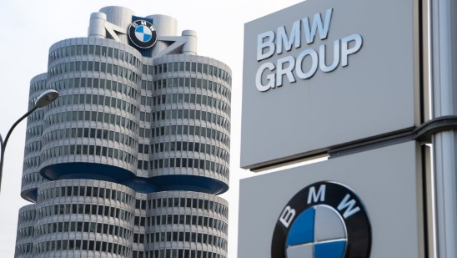
- Control: Monitorea y evalúa el progreso hacia los objetivos y hace ajustes necesarios.

Recursos y operaciones en BMW
Recursos…
- Recursos humanos.
Ofrece programas de capacitación y desarrollo para sus empleados.
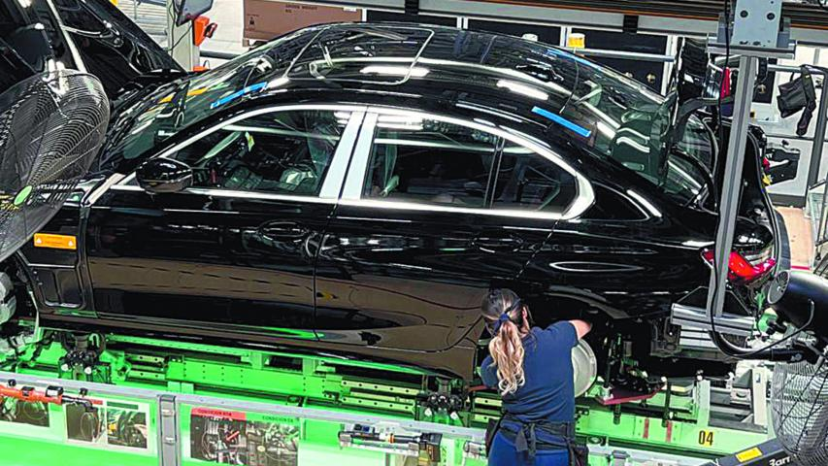
- Recursos físicos
Invierte en tecnología de producción avanzada para mejorar la eficiencia.

- Recursos Financieros
Gestiona sus fondos para invertir en investigaciones y desarrollo

Suministro y Logística…
- Proveedores.
Trabaja con proveedores de todo el mundo para obtener componentes y materiales.
- Producción.
Produce vehículos en sus planetas de producción en todo el mundo
- Distribución.
Distribuye sus vehículos a través de su red concesionarios y distribuidores
- Logística.
- Utiliza tecnología de gestión de la cadena de suministro para optimizar su logística y reducir costos.

Innovación y Tecnología en BMW


Historia de la innovación
1920: BMW comenzó a producir motocicletas y automóviles.
1950: BMW introdujo su primer automóvil de lijo, la serie 501.
1970: BMW desarrollo su primera tecnología de inyección de combustible.

Tecnologías Emergentes
Algunas tecnologías emergentes serian la conducción Autónoma que desarrolla tecnologías de conducción autónoma para mejorar la seguridad y la comodidad.
Electrificación desarrollando vehículos eléctricos y híbridos para reducir las emisiones y mejorar la eficiencia.
Y como ultimo Inteligencia Artificial que BMW esta utilizando para mejorar la experiencia del conductor y la seguridad.

Innovación en BMW.
- Diseño y desarrollo de productos: Integra la innovación y la tecnología en el diseño y desarrollo de sus productos.
- Producción y Manufacturada: usa tecnologías avanzadas para mejorar la eficiencia y la calidad.
- Servicios y Experiencia del cliente: Ofrece servicios y experiencias personalizadas para sus clientes mediante la utilización de tecnologías e emergentes.
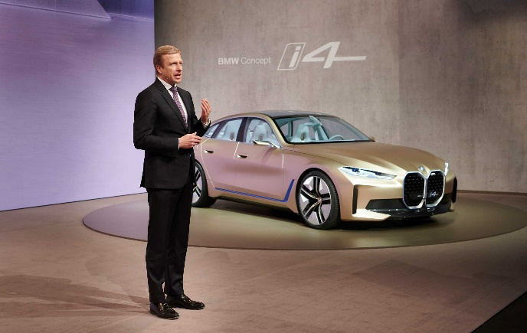
¿Qué tan útil es esta información para el administrador?
Esta información es muy útil para el administrador, ya que le permite entender la estructura y funcionamiento de la empresa, identificar áreas de mejora y tomar decisiones informadas.
¿Para qué creen que sirve conocer las áreas funcionales de una empresa?
Conocer las áreas funcionales de una empresa sirve para entender cómo se organiza y coordina el trabajo, identificar responsabilidades y funciones, y mejorar la comunicación y colaboración entre departamentos.
¿Para qué es útil la clasificación de la empresa?
La clasificación de la empresa es útil para entender su naturaleza y propósito, identificar su posición en el mercado y compararla con otras empresas similares.
¿Qué papel juegan los recursos en la administración de la empresa?
Los recursos juegan un papel fundamental en la administración de la empresa, ya que son necesarios para llevar a cabo las actividades y lograr los objetivos de la empresa. La gestión efectiva de los recursos es crucial para el éxito de la empresa.

